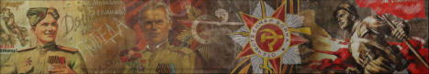

Салют Победы

72 год прошел с того дня, когда над страной прогремел салют Победы.

1418 дней и ночей наш народ шел к ней,

веря, что «Бой идет святой и правый,

Смертный бой не ради славы -

Ради жизни на Земле».

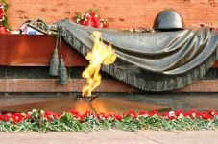

Говорят,

война не кончается,

пока жив

хоть один ее солдат.

Но и через столетия люди будут помнить

те страшные и великие годы -

1941, 1942, 1943, 1944, 1945...

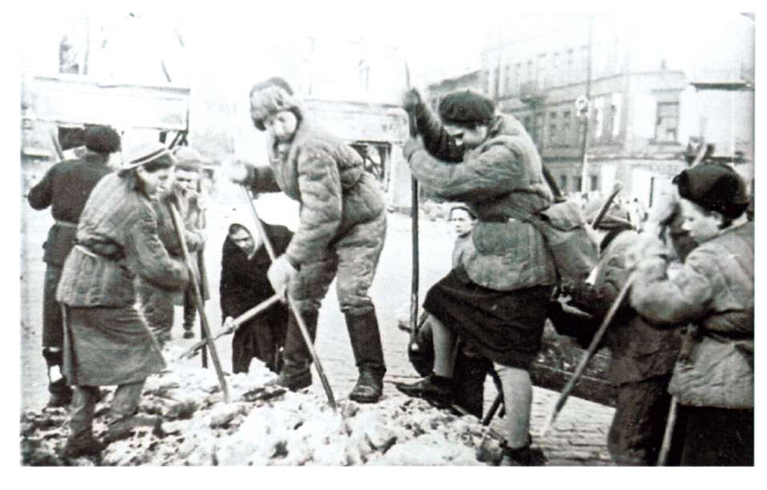

На рассвете

воскресного дня

**22 июня 1941 г.**

гитлеровская Германия вероломно напала

на Советский Союз.

**Началась Великая Отечественная война.**

Наступило **время труднейших испытаний,**

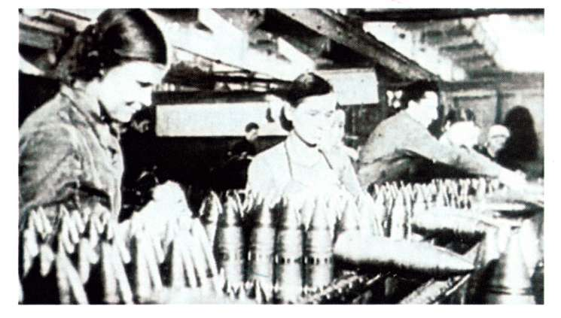

Как все русские люди,

**воины и трудящиеся** Дальнего Востока

все свои силы

с первых и до последних дней войны отдавали делу защиты Отечества.

Каждый дальневосточник рвался туда, где в огне боев отстаивались честь и независимость нашей Родины. На фронт уходили достойные.

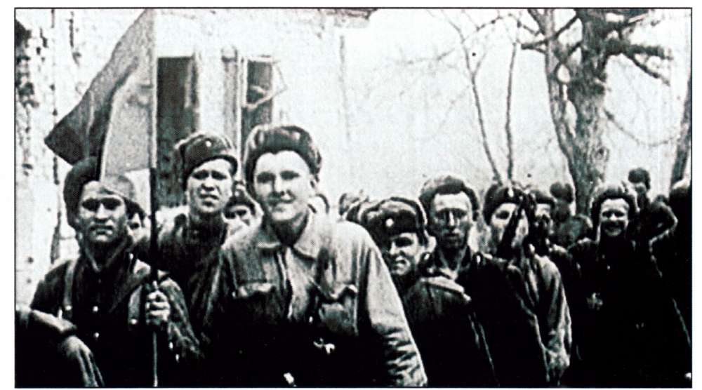

Воинские эшелоны уходили на запад

по ночам,

с соблюдением мер маскировки.

Будущие фронтовики

в минуты расставания

клялись не жалеть сил и самой жизни для достижения победы

над ненавистным врагом.

**Сороковые,роковые...**

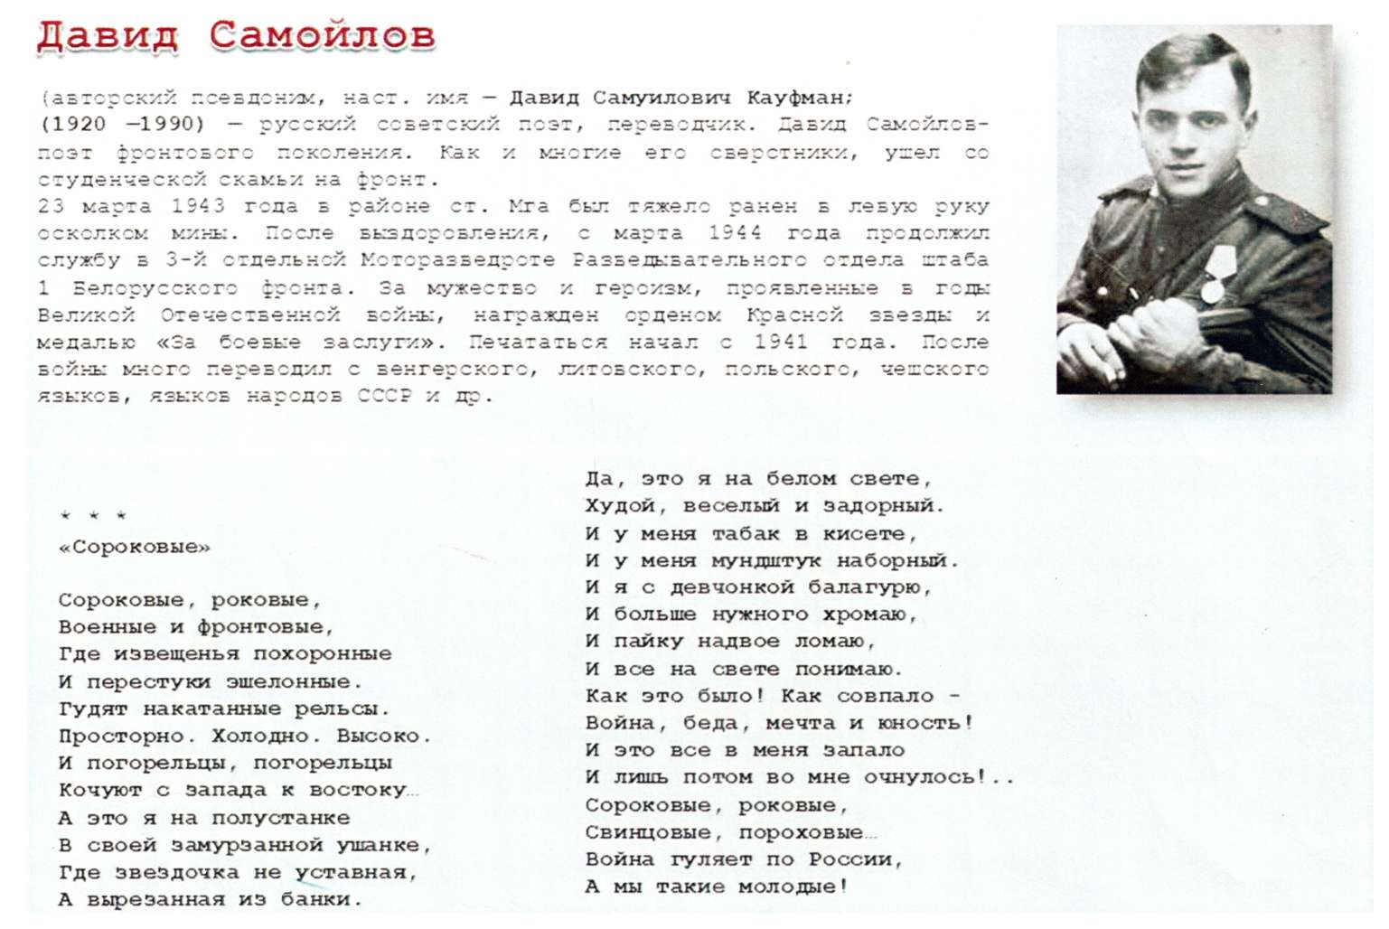

« А это я на полустанке...»

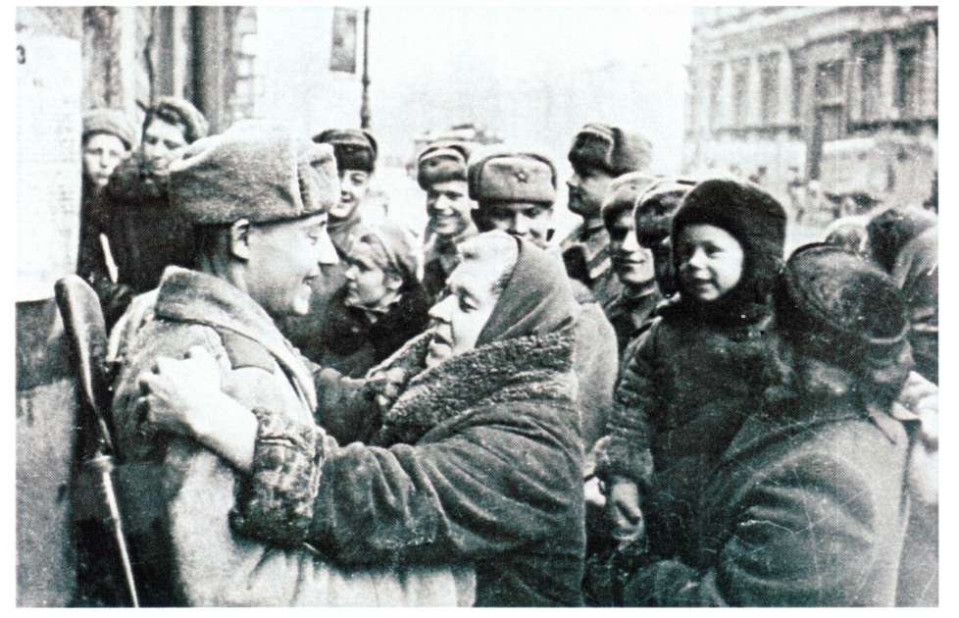

**«Война гуляет по России,**

**А мы такие молодые!»**

В общее дело Победы в Великой Отечественной войне

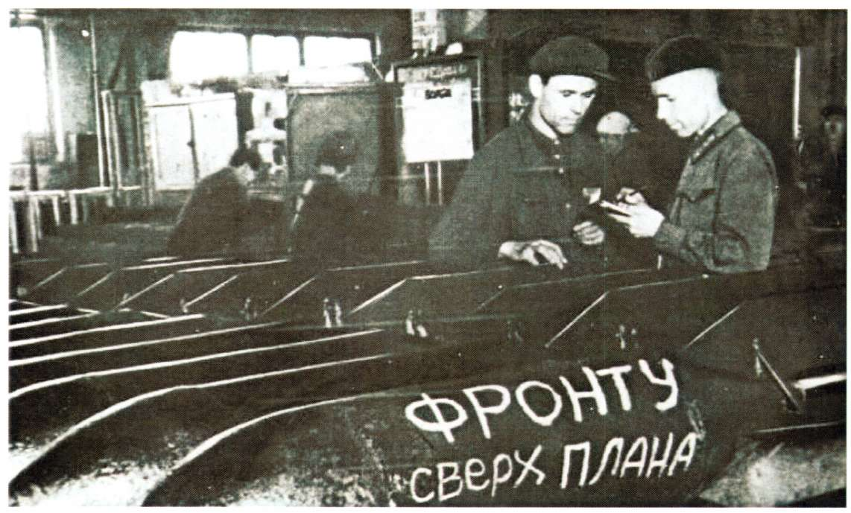

достойный вклад внесли войска Дальневосточного военного округа.

В **4 часа утра 29 июня 1941 г.** на запад ушел **первый эшелон бойцов**

с Дальнего Востока.

А сколько было таких эшелонов потом!

**Из состава** Дальневосточного **фронта** на многие самые ответственные и горячие участки борьбы с врагом за 1941-1945 гг. **были направлены**

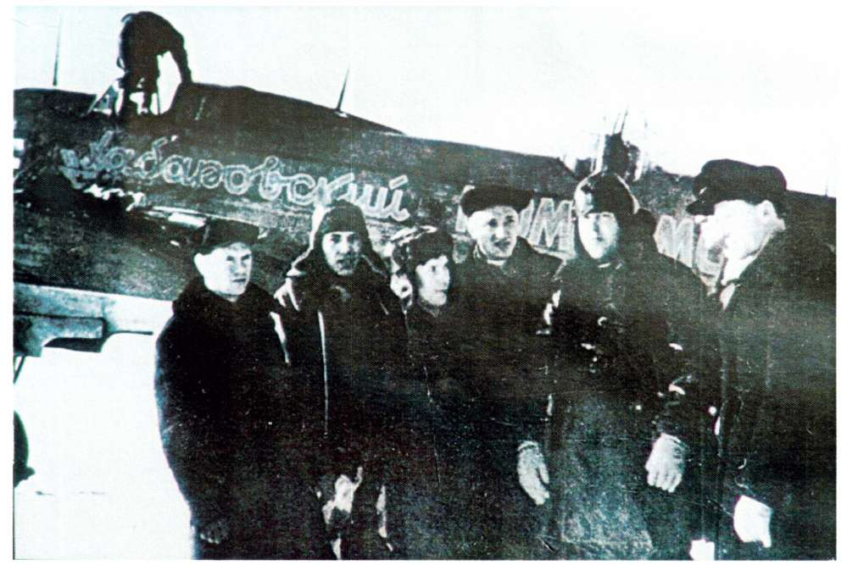

23 дивизии:

стрелковых - **16**,

танковых - **4**, кавалерийских- **2**, моторизованных-**1**;

19 бригад:

стрелковых-**3**, воздушно-десантных - **3**, артиллерийских - **13**;

авиационные части.

Всего:

около 250 тыс. **солдат и офицеров,**

около 3,3 тыс. **орудий и минометов,**

почти 2 тыс. **танков и другой техники.**

Кроме того, **маршевым пополнением** было направлено **более** 100 тыс**. человек!**

**ПОБЕДИТЕЛЬ**

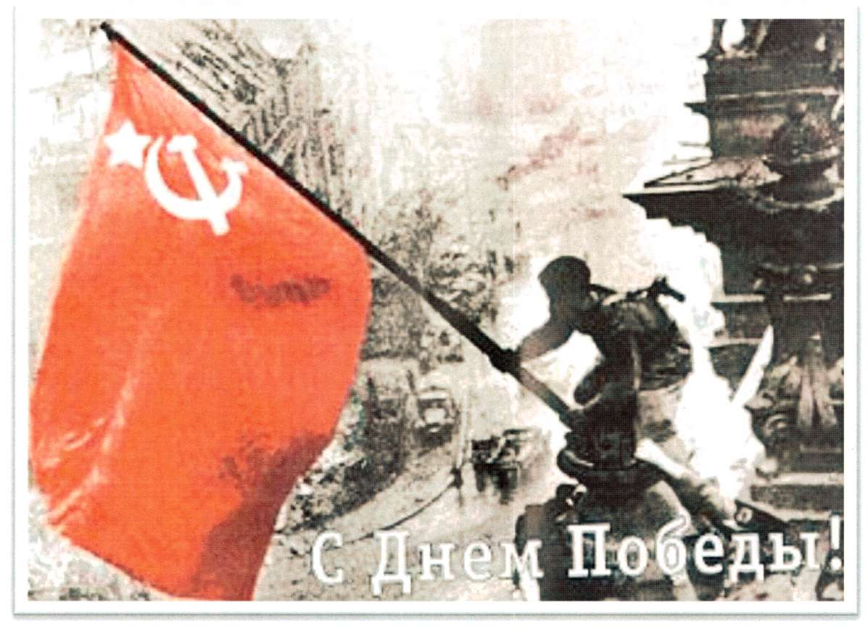

**Сквозь все сражения и беды,**

**Не зная сна и тишины,**

**Ты смело шел путем Победы**

**За честь своей родной страны.**

**Во имя разума и света**

**Ты защитил от черных сил**

**Не только родину Советов –**

**Ты всю планету защитил.**

*Василий Степанов*